REGIONI: CANI A CATENA, TROPPO POCHE LE REGIONI VERDI
ADEGUARSI SUBITO CON UN ORDINANZA ESTIVA PER SALVARLI DA CALDO E INCENDI
LETTERA DELLA COALIZIONE #LIBERIDALLECATENE A 5 REGIONI E 1 PROVINCIA AUTONOMA
Liguria, Sardegna e Sicilia sono le uniche Regioni che non hanno una normativa di divieto di detenzione di cani a catena. Val d’Aosta, Friuli-Venezia Giulia, Provincia di Bolzano, Molise, Calabria, Sardegna hanno una normativa totalmente inefficace che mette a rischio i cani.
Evitare una tragedia annunciata: subito #LIBERIDALLE CATENE

Subito un’Ordinanza Regionale estiva che introduca il divieto di tenere i cani legati a catena così da evitare che, con l’arrivo del caldo e l’aumento del pericolo incendi, i cani legati corrano il rischio, come avviene ogni estate, di morire tra atroci sofferenze perché non possono sfuggire al fuoco o perché collassati sotto la calura.
Green Impact, Fondazione Cave Canem e Animal Law Italia, che aderiscono alla coalizione #Liberidallecatene, hanno scritto una Lettera (qui allegata) ai Presidenti di 5 Regioni e di 1 Provincia autonoma che non hanno norme o le hanno inefficienti sui cani a catena, per sollecitare il provvedimento di divieto. Liguria, Sardegna e Sicilia sono, infatti, le uniche Regioni in Italia che non hanno una normativa di divieto di detenzione di cani a catena, mentre Val d’Aosta, Friuli - Venezia Giulia, Provincia di Bolzano, Molise, Calabria, Sardegna hanno una normativa totalmente inefficace.
“ L’Ordinanza Regionale è volta a prevenire quella che si presenta come una possibile tragedia annunciata -sottolinea la coalizione #Liberidallecatene-- in considerazione dell’elevato numero di cani presenti in aree di campagna lontane dai centri abitati, che non possono essere salvati in caso di un incendio. Tale Ordinanza assicurerebbe il pieno rispetto della normativa penale di tutela degli animali, nonché della Costituzione, che include la protezione degli animali tra i principi fondamentali ai sensi dell’art. 9, così come recentemente modificato”.
La fotografia completa delle normative regionali su questo tema è rappresentata sul sito www.freedomfordogs.org, che mostra, con la mappa interattiva, come metà delle Regioni italiane si debbano ancora adeguare. Diversi Stati Europei, tra cui Austria, Germania e Svezia hanno già introdotto tale divieto.
Etologi e Veterinari hanno dimostrato come sia imperativo vietare la detenzione dei cani a catena perché si tratta di una condizione incompatibile con il benessere psico- fisico ed è contrario ai loro bisogni etologici: la vita di un cane costretto alla catena è, in sé e per sé, una forma di maltrattamento, con conseguenze oggettive sullo stato psicologico, emotivo e fisico dell’animale. I contributi sono inclusi nel Rapporto ‘ Verso il divieto di tenere i cani a catena’ ( edizione 2021 e 2022) pubblicato su: www.freedomfordogs.org
Ricordando che la Toscana aveva introdotto questa Ordinanza estiva già nel 2022 e nel 2023 per poi adottare la legge di divieto quest’ anno, e che tale Ordinanza straordinaria e contingibile può essere adottata dal Presidente di Regione in pochi giorni, la coalizione #LiberidalleCatene chiede alle 5 Regioni e la Prov. di Bolzano di attivarsi urgentemente e seguendo lo stesso percorso della Toscana, utilizzando il modello dell’attuale Legge del Lazio.
- Qui di seguito; mappa e altre informazioni.

- Contatti stampa: Stampa.greenimpact@gmail.com
CELLULARE: +39 3392785957

Italia: mappa normative sulla detenzione del cane a catena

(Aggiornamento maggio 2024)
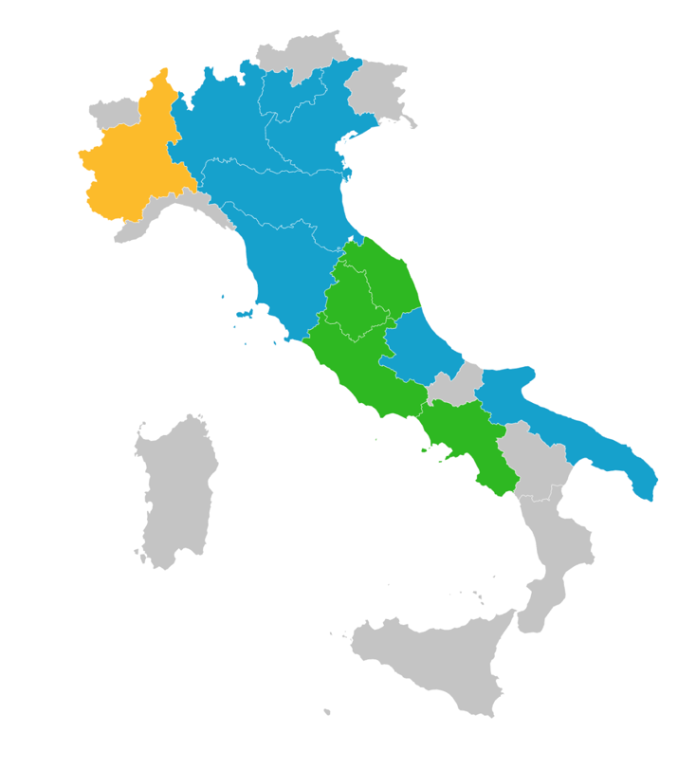
VERDE: Regioni italiane che vietano la detenzione di cani alla catena
GIALLO: Regioni che hanno introdotto un divieto ma anche delle eccezioni che lo rendono inefficace per alcune ‘ categorie’ di cani. Tali leggi introducono dei cani di serie A (tutelati) e dei cani di serie B (non tutelati)
BLU: Regioni italiane che vietano la detenzione del cane a catena con eccezioni per motivi urgenti e temporanei.
VIOLA: Regioni italiane che hanno adottato un’Ordinanza regionale straordinaria per il divieto di detenzione dei cani a catena per periodi brevi.
GRIGIO: Regioni che non hanno una legge di divieto o hanno legge inefficace che permette la detenzione a catena.

COS’È CAMBIATO DA MARZO 2021 – LANCIO DI #LIBERIDALLECATENE – AD OGGI:
La Regione Campania ha adottato la sanzione mancante alla legge di divieto ed è diventata Regione VERDE.
La Regione Lazio ha cambiato la normativa ed è diventata Regione VERDE.
La Regione Toscana ha introdotto la legge di divieto ed è diventata Regione BLU (successivamente a due divieti temporanei estivi per i quali era classificata VIOLA).
La Provincia di Trento ha introdotto la normativa ed è diventata Regione BLU.
La Regione Piemonte ha modificato la normativa ma per ora è solo Regione GIALLA.
Sviluppi in corso
Non ci sono al momento sviluppi rilevanti nelle Regioni GRIGIE.

